**〈空調・エレベーター改修について〉**

　福祉会館の空調とエレベーターの改修を行うため、以下の期間、空調とエレベーター、貸館、個人使用施設が使用できなくなります。ご不便をおかけしますが、ご理解いただきますよう、

よろしくお願いします。

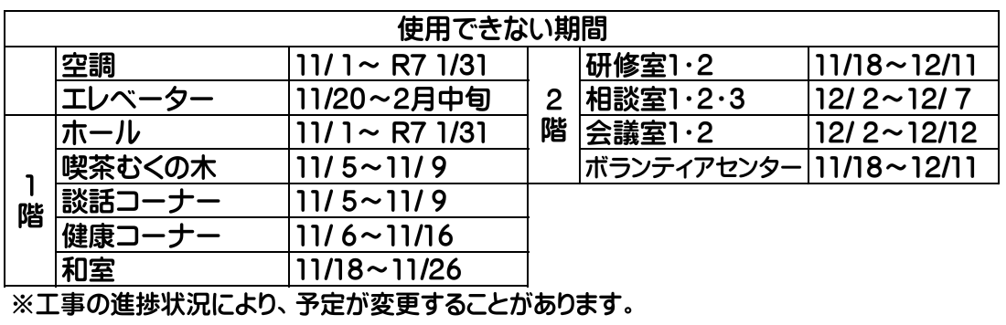

**〈高齢者のための健康教室(9月)〉**

（午後1時30分～2時30分）

* 3日（火）　いきいき椅子体操
* 5日（木）　レクリエーション教室
* 13日（金）　すこやかリズム体操
* 17日（火）　ヨーガ教室
* 25日（水）　音楽の広場
* 30日（月）　中国の健康体操（練功十八法）

※60歳以上の方が参加できます。

事前申し込み不要です。

ホールで行っています。

※月～土曜日のホールに使用予定がない日は、午後1時30分～2時に健康体操を

行っています。事前申し込み不要です。

**土曜日の健康相談**

**健康体操等の実施について**

9月から、月～金曜日に行っていた健康相談・健康体操等を、土曜日も開催することになりました。ぜひご利用ください。

・看護師の健康相談・血圧測定

（健康コーナーにて）

・健康体操（午後１時30分～2時）

（ホールにて）

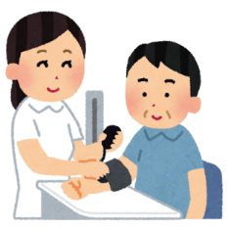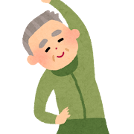

**〈貸館のお知らせ〉**

ホールと2階貸館は3ケ月先まで予約ができます。９/1から12月末までの予約ができます。

ただし、ホールは11月から工事のため使用できません。２階貸館についても、上記の「空調・エレベーター改修について」にあるように使用できない日があります。ご確認いただきご使用いただきますようお願いします。

事務所までお申込みください。